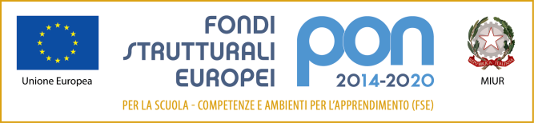

Spett.le
Dirigente Scolastico
Istituto professionale per i servizi per l’enogastronomia e l’ospitalità alberghiera Rainulfo Drengot
Via Nobel
Aversa

Oggetto: Indagine di mercato, ad evidenza pubblica, per eventuale successivo affidamento diretto ai sensi dell’art. 1, comma 2, lett. a) del decreto legge n. 76 del 16 luglio 2020 convertito nella legge n. 120/2020, del decreto legge n. 77 del 31 maggio 2021 convertito nella legge n.108 del 29/07/2021 e dell’art. 36, comma 6 del d.lgs. 50/2016 e ss.mm.ii., mediante trattativa diretta su MEPA della fornitura e dei lavori per la realizzazione/potenziamento della rete LAN e wireless di cui al decreto dirigenziale n. 171 del 13/04/2022 - Progetto cablaggio strutturato e sicuro all’interno degli edifici scolastici (13.1.1A-FESRPON-CA-2021-187) CUP: J39J21006980006: Consenso al trattamento dei propri dati personali per le finalità e nei limiti di cui alla informativa in materia di trattamento dei dati ai sensi dell’articolo 13 del Regolamento UE 2016/679 - Regolamento Generale per la Protezione dei Dati (“GDPR”)

II sottoscritto _________________________________________________ , nato il _____________, residente nel Comune di ____________________________________________ , cap. ___________, Provincia_____________________________________ Stato _________________________, Via / piazza ______________________________________________________________n. civ.___legale rappresentante della Ditta/Società _______________________________ ______________________ , con sede nel Comune di ___________________________________________________________ cap. ___________, Provincia_____________________________________ Stato _______________, Via / piazza __________________ _______________________________________________ con partita I.V.A. numero __________________________________ tel.________________________ Fax ________________ e-mail ____________________________________________e-mail certificata ___________________________________ con espresso riferimento alla Ditta/Società che rappresenta, presa integrale visione dell’informativa sintetica in materia di trattamento dei dati ai sensi dell’articolo 13 del Regolamento UE 2016/679 - Regolamento Generale per la Protezione dei Dati (“GDPR”) allegata all’avviso ad evidenza pubblica, per eventuale successivo affidamento diretto ai sensi dell’art. 1, comma 2, lett. a) del decreto legge n. 76 del 16 luglio 2020 convertito nella legge n. 120/2020, del decreto legge n. 77 del 31 maggio 2021 convertito nella legge n.108 del 29/07/2021 e dell’art. 36, comma 6 del d.lgs. 50/2016 e ss.mm.ii., mediante trattativa diretta su MEPA della fornitura e dei lavori per la realizzazione/potenziamento della rete LAN e wireless di cui al decreto dirigenziale n. 171 del 13/04/2022 - Progetto cablaggio strutturato e sicuro all’interno degli edifici scolastici (13.1.1A-FESRPON-CA-2021-187) CUP: J39J21006980006
CONCEDE

il proprio consenso al trattamento dei propri dati personali per le finalità e nei limiti di cui alla suddetta informativa.

Luogo e data ______________________________________________________________________
Firma digitale del legale rappresentante ________________________________________________

